
Об утверждении Регламента государственной услуги "Согласование проектирования и строительства дублирующих (шунтирующих) линий электропередачи и подстанций"
Утративший силу
Приказ Заместителя Премьер-Министра Республики Казахстан - Министра индустрии и новых технологий Республики Казахстан от 6 мая 2014 года № 156. Зарегистрирован в Министерстве юстиции Республики Казахстан 12 июня 2014 года № 9511. Утратил силу приказом Министра энергетики Республики Казахстан от 2 июля 2015 года № 459
Сноска. Утратил силу приказом Министра энергетики РК от 02.07.2015 № 459 (вводится в действие по истечении двадцати одного календарного дня после дня его первого официального опубликования).
В целях реализации пункта 2 статьи 16 Закона Республики Казахстан от 15 апреля 2013 года «О государственных услугах», ПРИКАЗЫВАЮ:
1. Утвердить прилагаемый Регламент государственной услуги «Согласование проектирования и строительства дублирующих (шунтирующих) линий электропередачи и подстанций».
2. Признать утратившим силу приказ исполняющего обязанности Министра индустрии и новых технологий Республики Казахстан от 10 октября 2012 года № 376 «Об утверждении Регламента государственной услуги «Согласование проектирования и строительства дублирующих (шунтирующих) линий электропередачи и подстанций» (зарегистрированный в Реестре государственной регистрации нормативных правовых актов под № 8087 от 15 ноября 2012 года, опубликованый в газете «Казахстанская правда» от 29 мая 2013 года № 181-182 (27455-27456).
3. Департаменту электроэнергетики и угольной промышленности Министерства индустрии и новых технологий Республики Казахстан (Есимханов С.К.) в установленном законодательством порядке обеспечить:
1) государственную регистрацию настоящего приказа в Министерстве юстиции Республики Казахстан;
2) в течение десяти календарных дней после дня государственной регистрации настоящего приказа в Министерстве юстиции Республики Казахстан направление на официальное опубликование в средствах массовой информации и информационно-правовой системе «Әділет»;
3) размещение настоящего приказа на интернет-ресурсе Министерства индустрии и новых технологий Республики Казахстан;
4) в течение десяти рабочих дней после дня государственной регистрации настоящего приказа в Министерстве юстиции Республики Казахстан представление в Юридический департамент Министерства индустрии и новых технологий Республики Казахстан сведений об исполнении мероприятий, предусмотренных подпунктами 1), 2) и 3) настоящего пункта.
4. Контроль за исполнением настоящего приказа возложить на вице-министра индустрии и новых технологий Республики Казахстан Джаксалиева Б.М.
5. Настоящий приказ вводится в действие по истечении десяти календарных дней после дня его первого официального опубликования.
Заместитель Премьер-Министра
Республики Казахстан –
Министр индустрии и новых
технологий Республики Казахстан А. Исекешев
Утвержден
приказом Заместителя Премьер-
Министра Республики Казахстан -
Министра индустрии и новых
технологий Республики Казахстан
от 6 мая 2014 года № 156
Регламент государственной услуги
«Согласование проектирования и строительства дублирующих
(шунтирующих) линий электропередачи и подстанций»
1. Общие положения
1. Государственная услуга оказывается Министерством индустрии и новых технологий Республики Казахстан (далее - Услугодатель), в том числе через веб-портал «электронного правительства» www.egov.kz (далее – портал).
2. Форма оказания государственной услуги – электронная (частично автоматизированная) и (или) бумажная.
3. Результат оказания государственной услуги – письмо-согласование проектирования и строительства дублирующих (шунтирующих) линий электропередачи и подстанций.
Форма предоставления результата оказания государственной услуги: электронная и (или) бумажная.
2. Описание порядка действий структурных подразделений
(работников) услугодателя в процессе оказания государственной услуги
4. Основанием для начала процедуры (действия) по оказанию государственной услуги является заявление или электронный запрос услугополучателя с приложением документов согласно пункту 9 Стандарта государственной услуги «Согласование проектирования и строительства дублирующих (шунтирующих) линий электропередачи и подстанций», утвержденного постановлением Правительства Республики Казахстана от 13 марта 2014 года № 235.
5. Порядок действий работников структурных подразделений при оказании государственной услуги, процедур (действия), и последовательность их выполнения, в том числе этапы прохождения всех процедур (действий) в разрезе каждого структурного подразделения:
процедура 1 – ответственный сотрудник канцелярии услугодателя осуществляет прием и регистрацию документов, направляет их руководству услугодателя в течение 1 рабочего дня;
процедура 2 – руководство услугодателя налагает резолюцию и направляет их на рассмотрение директору департамента услугодателя в течение 1 рабочего дня;
процедура 3 – директор департамента определяет ответственного исполнителя департамента и передает ему документы в течение 1 рабочего дня;
условие 1 – полнота представленного услугополучателем пакета документов;
процедура 4 – специалист департамента рассматривает документы услугополучателя на предмет полноты представленных документов, подготавливает и вносит результат оказания государственной услуги на рассмотрение директору департамента в течение 2 рабочих дней;
процедура 5 – директор департамента визирует результат оказания государственной услуги и передает на подпись руководству услугодателя в течение 1 рабочего дня;
процедура 6 – руководство услугодателя подписывает результат оказания государственной услуги и передает его специалисту департамента в течение 1 рабочего дня;
процедуры 7 и 8 – специалист департамента направляет результат оказания государственной услуги для регистрации в канцелярию услугодателя, специалист канцелярии услугодателя регистрирует и выдает результат оказания государственной услуги услугополучателю нарочно или направляет по почте в течение 1 рабочего дня.
6. Результат процедуры (действия) по оказанию государственной услуги, который служит основанием для начала выполнения следующей процедуры (действия), указан в приложении 1 к настоящему регламенту:
1) направление документов руководству для наложения резолюции направление;
2) наложение резолюции;
3) наложение резолюции, отправка ответственному исполнителю;
4) передача письма-согласования с материалами Директору Департамента;
5) передача визированной копии письма-согласования ответственному исполнителю;
6) передача подписанного письма-согласования на фирменном бланке ответственному исполнителю;
7) передача подписанного письма-согласования в канцелярию услугодателя;
8) выдача письма-согласования потребителю нарочно или по средствам почтовой связи.
3. Описание порядка взаимодействия структурных подразделений
(работников) услугодателя в процессе оказания государственной
услуги
7. Перечень структурных подразделений (работников) услугодателя, которые участвуют в процедуре оказания государственной услуги:
1) ответственный сотрудник канцелярии услугодателя;
2) руководство услугодателя;
3) директор департамента;
4) специалист департамента.
8. Блок-схема процесса (действий) между структурными подразделениями (работниками) указана в приложении 2 к настоящему регламенту:
процедура 1 – ответственный сотрудник канцелярии услугодателя осуществляет прием и регистрацию документов, направляет их руководству услугодателя в течение 1 рабочего дня;
процедура 2 – руководство услугодателя налагает резолюцию и направляет их на рассмотрение директору департамента услугодателя в течение 1 рабочего дня;
процедура 3 – директор департамента определяет ответственного исполнителя департамента и передает ему документы в течение 1 рабочего дня;
условие 1 – полнота представленного услугополучателем пакета документов;
процедура 4 – специалист департамента рассматривает документы услугополучателя на предмет полноты представленных документов, подготавливает и вносит результат оказания государственной услуги на рассмотрение директору департамента в течение 2 рабочих дней;
процедура 5 – директор департамента визирует результат оказания государственной услуги и передает на подпись руководству услугодателя в течение 1 рабочего дня;
процедура 6 – руководство услугодателя подписывает результат оказания государственной услуги и передает его специалисту департамента в течение 1 рабочего дня;
процедуры 7 и 8 – специалист департамента направляет результат оказания государственной услуги для регистрации в канцелярию услугодателя, специалист канцелярии услугодателя регистрирует и выдает результат оказания государственной услуги услугополучателю нарочно или направляет по почте в течение 1 рабочего дня.
4. Описание порядка использования информационных
систем в процессе оказания государственной услуги
9. Описание порядка обращения и последовательности процедур (действий) услугодателя и услугополучателя при оказании государственной услуги через портал.
1) Описание последовательности процессов (действий) услугодателя:
процедура 1 – ввод сотрудником услугодателя логина и пароля (процедура авторизации) в информационную систему государственной базы данных (далее – ИС ГБД) «Е-лицензирование» для оказания государственной услуги;
условие 1 – проверка в ИС ГБД «Е-лицензирование» подлинности данных о зарегистрированном сотруднике услугодателя через логин и пароль;
процедура 2 – формирование ИС ГБД «Е-лицензирование» сообщения об отказе в авторизации в связи с имеющимися нарушениями в данных сотрудника услугодателя;
процедура 3 – выбор сотрудником услугодателя услуги, указанной в настоящем регламенте, вывод на экран формы запроса для оказания услуги и ввод сотрудником услугодателя данных услугополучателя;
условие 2 – проверка наличия данных услугополучателя в ГБД юридических лиц (далее – ГБД ЮЛ);
процедура 4 – формирование сообщения о невозможности получения данных в связи с отсутствием данных услугополучателя в ГБД ЮЛ;
процедура 5 – заполнение формы запроса в части отметки о наличии документов в бумажной форме и сканирование сотрудником услугодателя необходимых документов, предоставленных услугополучателем, и прикрепление их к форме запроса;
процедура 6 – регистрация запроса в ИС ГБД «Е-лицензирование» и обработка услуги в ИС ГБД «Е-лицензирование»;
условие 3 – проверка услугодателем соответствия услугополучателя требованиям и основаниям для выдачи письма-согласования;
процедура 7 – формирование сообщения об отказе в запрашиваемой услуге в связи с имеющимися нарушениями в данных услугополучателя в ИС ГБД «Е-лицензирование»;
процедура 8 – получение услугополучателем результата государственной услуги (электронная лицензия), сформированной ИС ГБД «Е-лицензирование». Электронный документ формируется с использованием электронной цифровой подписи (далее – ЭЦП) уполномоченного лица услугодателя.
2) Описание порядка обращения и последовательности процессов (действий) услугополучателя:
услугополучатель осуществляет регистрацию на портале с помощью своего регистрационного свидетельства ЭЦП, которое хранится в интернет-браузере компьютера услугополучателя (осуществляется для незарегистрированных услугополучателей на портале);
процедура 1 – прикрепление в интернет-браузер компьютера услугополучателя регистрационного свидетельства ЭЦП, процедура ввода услугополучателем пароля (процедура авторизации) на портале для получения государственной услуги;
условие 1 – проверка на портале подлинности данных о зарегистрированном потребителе через логин (индивидуальный идентификационный номер (далее – ИИН)/бизнес-идентификационный номер (далее - БИН)) и пароль;
процедура 2 – формирование порталом сообщения об отказе в авторизации в связи с имеющимися нарушениями в данных услугополучателя;
процедура 3 – выбор услугополучателем услуги, указанной в настоящем регламенте, вывод на экран формы запроса для оказания услуги и заполнение услугополучателем формы (ввод данных) с учетом ее структуры и форматных требований, прикреплением к форме запроса необходимых документов в электронном виде;
процедура 4 – выбор услугополучателем регистрационного свидетельства ЭЦП для удостоверения (подписания) запроса;
условие 2 – проверка на портале срока действия регистрационного свидетельства ЭЦП и отсутствия в списке отозванных (аннулированных) регистрационных свидетельств, а также соответствия идентификационных данных между ИИН/БИН указанным в запросе, и ИИН/БИН указанным в регистрационном свидетельстве ЭЦП;
процедура 5 – формирование сообщения об отказе в запрашиваемой услуге в связи с не подтверждением подлинности ЭЦП услугополучателя;
процедура 6 – удостоверение (подписание) посредством ЭЦП услугополучателя заполненной формы (введенных данных) запроса на оказание услуги;
процедура 7 – регистрация электронного документа (запроса услугополучателя) в ИС ГБД «Е-лицензирование» и обработка запроса в ИС ГБД «Е-лицензирование»;
условие 3 – проверка услугодателем соответствия услугополучателя требованиям и основаниям для выдачи письма-согласования;
процедура 8 – удостоверение (подписание) посредством ЭЦП услугополучателя заполненной формы (введенных данных) запроса на оказание услуги;
процедура 9 – регистрация электронного документа (запроса услугополучателя) в ИС ГБД «Е-лицензирование» и обработка запроса в ИС ГБД «Е-лицензирование»;
условие 4 – проверка услугодателем соответствия услугополучателя требованиям и основаниям для выдачи письма-согласования;
процедура 10 – формирование сообщения об отказе в запрашиваемой государственной услуге в связи с имеющимися нарушениями в данных услугополучателя в ИС ГБД «Е-лицензирование»;
процедура 11 – получение услугополучателем результата государственной услуги (электронная лицензия), сформированной порталом. Электронный документ формируется с использованием ЭЦП уполномоченного лица услугодателя.
Описание порядка обращения и последовательности процесса (действий) услугодателя и услугополучателя при оказании государственной услуги через портал указано в приложении 3 к настоящему регламенту.
Приложение 1
к Регламенту государственной услуги
«Согласование проектирования и
строительства дублирующих
(шунтирующих) линий
электропередачи и подстанций»
Результат процедуры (действия) по оказанию
государственной услуги, который служит основанием для
начала выполнения следующей процедуры (действия)
№ действия (хода, потока работ) | 1 | 2 | 3 | 4 | 5 | 6 | 7 | 8
1 | 2 | 3 | 4 | 5 | 6 | 7 | 8 | 9
Наименование структурно функциональной единицы | Ответственный сотрудник канцелярии услугодателя | Руководство услугодателя | Директор Департамента | Ответственный исполнитель Департамента | Директор Департамента | Руководство услугодателя | Ответственный исполнитель Департамента | Ответственный сотрудник канцелярии услугодателя
Наименование действия (процедура, операции) и их описание | Прием и регистрация документов, направление документов руководству для наложения резолюции | Определение ответственного структурного подразделения | Ознакомление с корреспонденцией определение ответственного исполнителя для рассмотрения | Оформление письма-согласования на фирменном бланке | Визирование копии письма- согласования | Подписание письма-согласования на фирменном бланке | Передача подписанного письма-согласования в канцелярию услугодателя | Регистрация письма-согласования
Форма завершения (данные, документ, организационно-распорядительное решение) | Направление документов руководству для наложения резолюции | Наложение резолюции | Наложение резолюции, отправка ответственному исполнителю | Передача письма-согласования с материалами Директору Департамента | Передача визированной копии письма-согласования ответственному исполнителю | Передача подписанного письма-согласования на фирменном бланке ответственному исполнителю | Передача подписанного письма-согласования в канцелярию услугодателя | Выдача письма-согласования потребителю нарочно или по средствам почтовой связи
Сроки исполнения | 1 рабочий день | 1 рабочий день | 1 рабочий день | 2 рабочих дня | 1 рабочий день | 1 рабочий день | 1 рабочий день
Приложение 2
к Регламенту государственной услуги
«Согласование проектирования и
строительства дублирующих
(шунтирующих) линий
электропередачи и подстанций»
Блок-схема процесса (действий) между структурными
подразделениями (работниками)
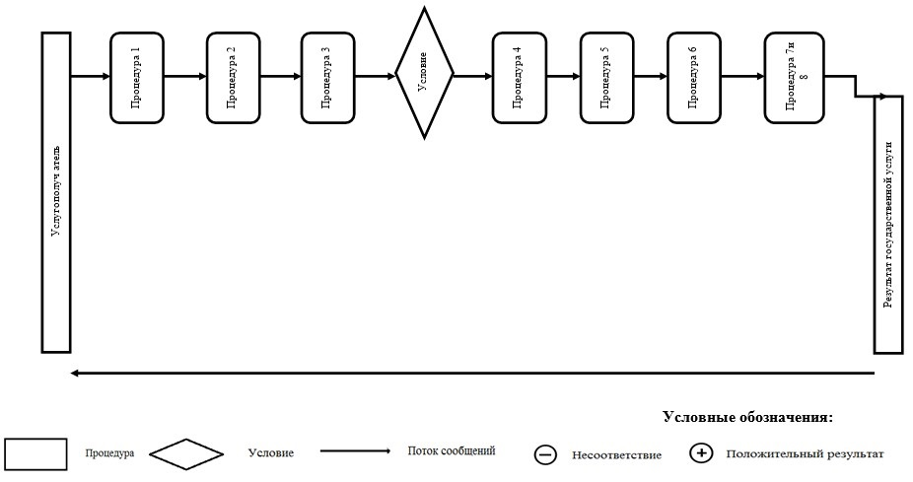
Приложение 3
к Регламенту государственной услуги
«Согласование проектирования и
строительства дублирующих
(шунтирующих) линий
электропередачи и подстанций»
Описание порядка обращения и последовательности процесса
(действий) услугодателя и услугополучателя при оказании
государственной услуги через портал
Диаграмма 1
Функциональное взаимодействие информационных систем при
оказании государственной услуги через услугодателя
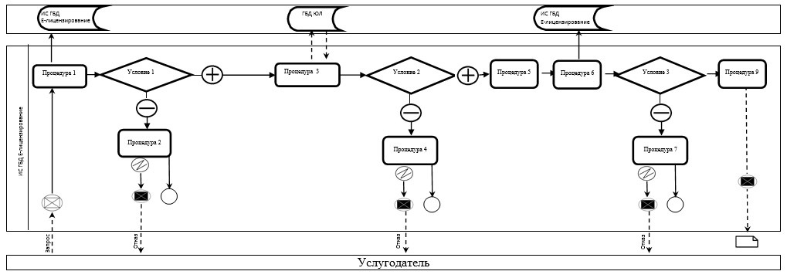
Диаграмма 2
Функциональное взаимодействие информационных систем при
оказании государственной услуги через услугополучателя
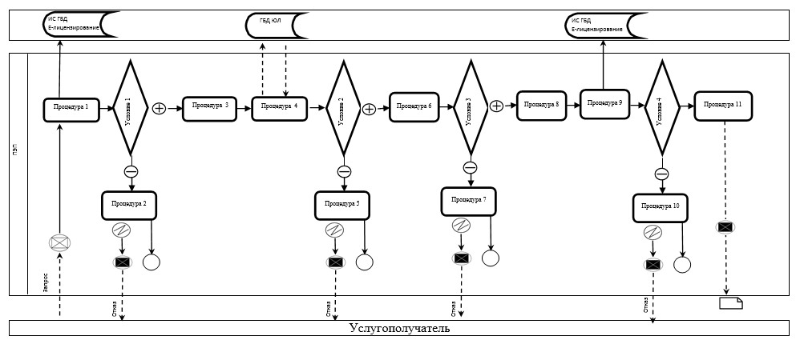

© 2012. РГП на ПХВ «Институт законодательства и правовой информации Республики Казахстан» Министерства юстиции Республики Казахстан

